物理中考计算综合题复习（2011年适用）
一、解答计算题的一般步骤：
1、细心读题审题 2、寻找解题根据 3、书写解答过程和检验
（一）审题时需注意：理解关键词语（题眼） ；挖掘隐含条件；排除干扰因素；对应相关原理。
（1）理解关键词语与解题根据：
①光滑（不计摩擦、不计阻力）；轻质（杠杆、滑轮）—不计质量。②做匀速直线运动、静止—受平衡力、合力为0；地面、桌面—看成水平面；③压力、压强计算中的压力还是压强。汽车、石碑、人等一般物体置于地面（桌面）上时—F_{压}=G_{物} ，受力面积等于接触面积；④漂浮、悬浮—F_{浮力}=G_{物} ；浸没—F_{浮}=G_{排}=ρ_{液}gV_{排} ；⑤力学中的做功还是功率，哪个力做的功，哪个力做的功的功率。⑥热量计算Q＝cmΔt中的温度变化—升高（降低了）多少度即是Δt，而升高到（降低到）多少度是末温。⑦机械效率中的有用的功W_{有用}=Gh；总功W_{总}=F_{拉力}S；有用功率还是总功率；⑧电路的串联和并联是谁跟谁串联、并联。⑨电路计算中的电路消耗的功率即总功率，还是哪个电阻还是灯泡消耗的功率。开关闭合还是断开时，滑动变阻器滑片滑到最大还是最小时。也就是电学公式运用中的“同一性”（下标一样）和“同时性”⑩功率还是效率。能的转化效率是什么能转化为什么能。
（2）挖掘隐含条件：
- 说到家庭电路意味着电压220V，各用电器并联。
- 说到气压是标准大气压，意味着压强是10⁵Pa，水的沸点是100℃
- 说到不计能量损失，意味着能量转化或转移的效率是100%.
- 说到用电器正常工作，意味着用电器上加的是额定电压，功率是额定功率。
（3）排除干扰因素：
- 物体水平移动时，不会克服重力做功，此时物体的重力就是干扰因素。
- 物体以不同的速度匀速上升或匀速下降，表明物体受平衡力的作用，此时的“上升”、“下降”及“不同的速度”均为干扰因素。
- 两灯串联，甲比乙亮。这里的“甲比乙亮”就是判断电流相等的干扰因素。
- 表格类题目中有很多数据，不一定都有用，要快速搜寻有用的，排除干扰因素。
二、解计算题的一般要求：
1、要明确已知条件和相对隐含条件，确定主要解题步骤。
（1）分析判断，找到解题的理论依据。（2）分清各个物理过程、状态及其相互联系。
（3）按题目问题分步解答计算，写出必要的文字说明。
（4）计算过程应正确、规范。要正确写出有关的公式，正确代入公式中物理量的数字和单位。能画图的可以作图辅佐解题。
- 解计算题应注意：
单位的统一性；物理量的同体性、同时性；解题的规范性。
三、计算题的主要类型：
1、有关密度、压强、速度、机械功、功率和效率的计算
解题时要注意：
①受力分析：物体自然静止或在水平面上做匀速直线运动是的受力分析—重力与支持力相互平衡，拉力（汽车牵引力）与阻力相互平衡；物体在竖直方向上的受力分析—重力与拉力（摩擦力、阻力）相互平衡等。②分清哪些力做功，哪些力不做功，什么是有用功，什么是总功。③滑轮组机械效率：影响滑轮组机械效率的主要因素（初中物理中一般不考虑拉线质量）。可根据滑轮组中n=s/h 来确定动滑轮上绳子的段数。此类试题一般围绕“使用任何机械都不能省功”展开，同时考虑实际使用机械做功时要克服机械自重、摩擦等因素，因此使用任何机械的效率都小于100%。④杠杠平衡条件的运用要注意力臂的分析等。
例题：
1、随着人们生活水平的不断提高，汽车已经走进我们的家庭，小龙家最近也买了一辆轿车，如图所示，该车车身质量为1800kg，车轮与地面的总接触面积为4.0×10⁻²m²，“五·一”期间，小龙一家从丽江自驾车到大理赶三月街，若车站以54km/h匀速行驶了3h40min到达三月街。求：
（1）小龙家道大理三月街的路程；
（2）若该车的发动机输出功率恒定为90kw，轿车匀速行驶过程中的阻力；
（3）小龙一家及随身物品的总重量为200kg，该车静止时对地面的压强。
2．一次龙卷风发生时，屋外的气压急剧降到90 kPa，当时门窗紧闭，可以近似地认为室内的气压是标准大气压，取作100 kPa。若室内屋顶的面积为100 m2，这时(1)屋顶所受的内、外压力差是多大？(2）为什么屋外气压会急剧下降? （3）举出应用题中所含原理的一个实例。
3、2009年入夏以来，我省滇西地区出现了百年不遇的特大旱灾，某校为保障师生的生活用水，紧急调来一台功率为15kw的抽水机，把水抽到距水面10m高的蓄水池中，抽水机30分钟刚好将容积为18m³的蓄水池抽满，求：
（1）抽水机对水做的功；
（2）抽水机的效率；
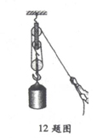
（3）同学们，水是生命之源，请你写出日常生活中的两项节水措施。
图5

4、小玉使用如图5所示的滑轮组提升重物．用200N的拉力在10s 内将重 500N的重物匀速提高了1m．在这个过程中拉力所做的功是多少？滑轮组的机械效率是多少？拉力做功的功率是多大？
5、质量为40kg的小明同学骑着一辆质量为10kg自行车在平直公路上匀速行驶，在5min内行驶了1500m的路程．求：
（1）小明骑自行车行驶的速度为多少 m/s？
（2）若小明骑车时受到的阻力为50N，该同学骑车行驶5min克
服阻力做了多少焦耳的功？
（3）小明骑自行车与地面总的接触面积为20cm²，则该同学骑车
行驶时对地面的压强为多少？（取g＝10N/kg）
6、一辆汽车不慎陷入泥坑，司机用图7所示的滑轮组将汽车拖出。已知整个过程中，水平拉力F是1×10⁴ N，汽车沿水平方向匀速移动了4m，滑轮组的机械效率为80％。
图10
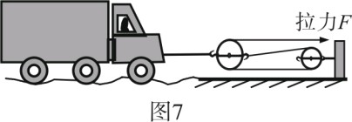
求：
（1）拉力F做的总功；（2）有用功为多大？
7、如下表所示是××型小汽车的有关数据:
小汽车的质量700kg | 小汽车的额定功率60kW
每个轮胎与地面的接触面积500cm² | 100km耗油量10L
汽油的密度0.71×10³Kg／m³ | 汽油的价格8.0元/L
求：(1)该小汽车静止在水平地面上时，对地面的压强是多大?
(2)若该小汽车行驶100km．则需耗油多少kg?
(3)假若该小汽车在水平路面上以额定功率匀速直线行驶．速度为20 m／s．请计算该车10 min内牵引力所做的功和小汽车受到的阻力。(g=10 N／kg，1L=10⁻³m³)
2、有关密度、压强、浮力的计算。
浮力：物体所受浮力大小与液体的密 度、物体所排开的液体体积有关，而与物体的密度、体积、形状、运动状态、深度等因素均 无关.
物体的浮沉条件：对于实心物体，可根据密度判断物体浮沉：当ρ液＞ρ物，物体上浮；ρ液＜ρ物，物体下沉；ρ液=ρ物，物体悬浮.求浮力的方法有：①二次称重法：F浮=G-F′；②阿 基米德原理(排液法)：F浮=G排=ρ液gV排；③平衡法：F浮=G(适用漂浮或悬浮) .
2、 轮船：轮船漂浮： F_{浮}= G_{船}=G_{排水}=m_{排水}g
排水量：轮船满载（空载）时，排开水的质量。m_{货物}=m_{满载排}-m_{空载排}

例题：
1．一艘远洋邮轮在东海中满载航行，它的排水量是15 000 t，邮轮及所装的邮件共重多少牛顿？已知ρ海水＝1.03×103 kg/m3，它排开的海水的体积为多少？这艘远洋邮轮从吴淞口驶入黄浦江，此时邮轮是上浮一些还是下沉一些？（g取10 N/kg）
2、水上浮着一个物体，露出水面和浸在水里的体积之比为2∶3，则此物体的密度为？当物体浮在另一种液面上时，露出液面和浸在液体内的体 积之比为1∶3，则这种液体的密度为？
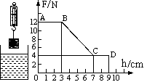
25、在弹簧测力计下挂一圆柱体，从盛水的烧杯上方某一高度缓慢下降，圆柱体浸没后继续下降，直到圆柱体底面与烧杯底部接触为止，如图14是圆柱体下降过程中弹簧测力计读数F随圆柱体下降高度h变化的图像。求：
图14
（1）圆柱体重力；（2）圆柱体浸没在水中时，受到的浮力；
（3）圆柱体的体积；（4）圆柱体的密度；（5）圆柱体上下表面的压强差。

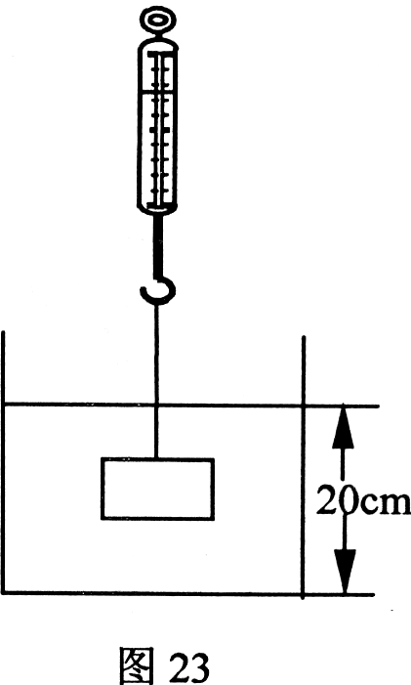
3、如图13所示，放在水平桌面上的薄壁圆柱形容器重4N，底面积100cm²，弹簧测力计的挂钩上挂着重为10N的物体，现将物体浸没于水中，容器内水面由16cm上升到20cm（g=10N/kg）。求：
图13
- 物体未放入水中时，容器底受到的水的压强；
- 物体受到的浮力；
- 物体的密度；
4、乌鸦喝水的故事大家都很熟悉．假若它碰到的是一个放在水平地面上容积为8×10^{－4}m³圆柱形容器（器壁厚度不计），该容器的底面积为2×10⁻³m²，里面装有4×10⁻⁴m³的水，这只口渴的乌鸦将地上的小石块逐个投人瓶内．当瓶内石块的总质量达到1kg时，水面刚好升到瓶口，乌鸦喝到了水，求：
（1)瓶内石块的总体积；(2)这时水对容器底的压强；
(3)瓶内石块受到的浮力共为多大？(4)容器对地面的压强共增加了多少 ？
3、有关热量、能量转换的计算
热量计算公式：物体温度变化吸、放热：Q＝cmΔt；燃料燃烧放热：Q＝qm；
电热公式：Q＝I²Rt
□解此类题注意： 1、各种能量间转换的效率。 2、各物理量的单位统一为国际单位。
例题：
1、某电热水瓶的铭牌如下表所示。若热水瓶内装满水，在额定电压下工作（外界大气压强为1个标准大气压）。求：
型号：DSP—19B
电源：220V 50Hz
功率 | 加热时 1200W
功率 | 保温时 30W
容量：2L
（1）保温时通过电热水瓶的电流是多少？
（2）加热时电热水瓶的电阻多大？
（3）若瓶内20℃的水加热10min正好烧开，则加热时电热水瓶的热效率是多少？
2、小明家最近安装了一台太阳能热水器，容积为80L，装满水。
(1)热水器中水的质量是多少？
(2)水温升高50℃需吸收多少热量？产生这些热量完全燃烧多少煤气？
［c水=4.2×103J/(㎏·℃)，q煤气=4.2×107J/㎏］
（注意单位的统一，升高、升高到、降低了等含义）
- 学习了电学和热学知识后，小华通过实验得知：用电热壶将20℃、15kg的水加热到100℃，需要1.05元电费。用煤气灶做同样的实验，则需要消耗0.42元的煤气。已知水的比热容为4.2×10³J/（kg.℃）。
（1）如果使用煤炉做同样的实验，已知煤炉燃烧所用无烟煤的热值为3.4×10⁷J/kg，假设煤炉的热能利用率为20%，无烟煤的价格是0.34元/kg。则需花费多少钱？
（2）如果某地区可以同时提供电、煤气和煤，从经济和环保等角度综合分析，你会建议使用哪种燃料？请阐明理由。
（注意能量转换的效率）
3、有关电路、家用电器的计算
（1）家庭电路——用电安全及电热问题
例1、小亮所在班级的饮水机铭牌如下表所示。他们对饮水机的工作情况进行了与研究，发现当加热内胆里的水温达到90℃时，温控开关就会自动断开，停止加热；当水温降至60℃时，温控开关又会自动打开重新加热，每次加热的时间为t＝4min。
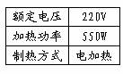
（1）饮水机加热一次消耗的电能为多少？
（2）饮水机设计热内胆的好处是每次只加热少量的水，既能使人们在较短的时间内喝上热水，又能避免一次加热过多的水而造成浪费。请你根据前面的数据，计算加热内胆的容积。[假设消耗的电能完全转化为水的内能，水的比热容为c水＝4.2×103J/（kg·℃）〕。
（3）某日下午放学时，值日生小刚忘了关掉饮水机，直到第二天进教室后才发现，他为自己不小心浪费了电能而内疚。因为他知道，虽然饮水机是断续工作的，但这一晚上（约12小时）也会浪费不少电能。他经过一定的测量，就估算出了这一个晚上浪费的电能。请你简述测量和估算的方祛，不需具体的数据计算。
2、小明的爸爸从国外带回一只旅行电热壶，右下表是其译成中文的说明书。
(1)、小明说这个壶在中国家庭电路中不能直接使用，请你解释其原因 。
(2)、小明说可以将此壶与一只电阻串联后使用，请你帮他计算出该电阻的阻值。
(3)、爸爸告诉小明说外国的电热壶的效率很高，小明认为说不定我们国产的电水壶效率更高一些呢？你能不能设计一个实验方案测出该电热壶的效率？
额定电压 | 110V
额定功率 | 550W
容积 | 1L

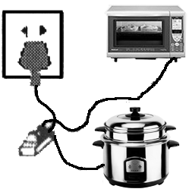
3、小明的妈妈在小商品市场买了一个移动多用插座，在厨房中使用（如图所示）不久，就发现插座的导线很烫、且闻到一股焦糊味。是因为插接的电器过多？还是插座本身是劣质产品？小明首先观察了电器的铭牌，获知各电器的规格为：插座“220V 10A”，电饭煲“220V 700W”，微波炉“220V 1050W”。接着进行了下列探究：
①导线过热是因为接插电器过多吗？写出计算判断过程
②小明猜测，过热是因为导线太细的缘故。写出他这样猜想的依据：
③为了证实猜想，小明搜集了以下的证据，请据此帮小明判断插座的
优劣（图中导线为32匝）
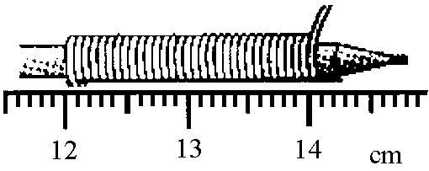
④请提出一条可避免购买劣质电器的建议：______________。
铜芯塑料绝缘电线安全载流量
直径/ mm | … | 0.88 | 0.94 | 1.02 | 1.12 | 1.38 | …
安全电流/A | … | 6 | 8 | 10 | 11 | 12 | …

4、某学校电能表允许通过的最大电流是25A，学校里已 经装了40w的电灯50盏，60w的日光灯20盏，想要再装些 电灯，至多可以再装多少盏40w的电灯？
5、（09河南）电磁炉是种新型炊具，它具有加热快，效率高，节能环保，使用方便等特点，其工作原理是利用感应线圈通以交流电产生交变磁场，在其烹饪锅体内产生涡流，使运动电子与金属正离子发生频繁碰撞，从而产生大量的热，这种热直接发生于锅体本身，故热能损耗小，热效率高达80％且加热均匀，烹调迅速，节能省电。小华在一次课外活动中，对家用电磁炉进行了相关的观察和研究，并记录了有关数据，如下表：

观察对象 | 有关记录和相关活动
观察电磁炉铭牌 | U_{额}=220V P_{额}=1kW
观察电能表的铭牌 | 220V 10(40)A 50Hz 2000r／kW·h
用电磁炉加热一壶水（水的质量m=2kg,初温t=30℃） | 关闭家里其他用电器，只将电磁炉接入电路烧水观察电能表，表盘在5min内转了150r，此时用温度计测得的水温为50℃。

请你就他在活动中获得的有关资料，求解或提出有关问题：
（1）加热5min，水所吸收的热量；
（2）电磁炉工作5min消耗的电能；
（3）电磁炉的功率；
（4）请你将（3）的结果与他在活动中的有关数据进行比较，发现了什么新问题？并解释原因。
电路计算中的“安全问题”。此类问题要关注用电器的额定值，也要注意各种电表及其余元件的相关要求。在计算实际功率时应建立在电阻不变的基础上进行。
例题：电路计算
1、两盏灯规格分别为“6V 4W”、“4V 4W”，两盏灯串联或并联后接入一个可变电压的电源上使用时，电路最大功率各为多少？（注意两灯均要安全使用）
I/A
0.2
0
0.4
0.6
0.8
1.0
3
1
2
6
4
5
U/V
A
L
R
S
V
·
·
14甲
14乙
2、在图14甲的电路中, 电源电压为8V且保持不变, 电流表的规格为“0～0.6A”,电压表的规格为 “0～15V”, 灯泡上标有“6V 6W”字样,灯泡电流随电压变化关系如图14乙所示. 求:
(1) 灯泡正常发光时的电流.
(2) 当电流表示数为0.4A时，电压表的示数.
(3) 为了保证电路安全，滑动变阻器接入电路中的最小阻值及此时电路消耗的总功率.
（注意既要两个电表安全，还要变阻器安全， 同时还要符合题目要求）
4、综合应用的计算
例1：某物理兴趣小组为了自制一台电子秤，进行了下列探究活动：
（1）研究弹簧的特性。他们做了如图1的实验，根据弹簧伸长x与拉力F的关系图象如图2所示。
（2）设计方案。设计的原理图如图3，利用量程为3V的电压表的示数来指示物体的质量（电压表刻度盘如图4），弹簧（如图1中使用的弹簧）的上端与变阻器的滑片和托盘连接（托盘与弹簧的质量均不计），O、A间有可收缩的导线，当盘内没有放物体时，电压表示数为零。
（3）分析与计算。已知滑动变阻器总电阻R=12Ω。总长度12cm，电源电压恒为6V，定值电阻R0=10Ω（不计摩擦，弹簧始终在弹性限度内，g=10N/kg）。
求：①当物体的质量为100g时，电压表的示数是多少？
②该电子秤能测量的最大质量是多大？
③改装好的电子秤刻度与原来的电压表表头的刻度有何不同？
（提取信息，冷静应答，分步进行，各个击破）
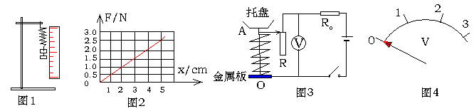
例题2、电动自行车越来越受到人们的青睐，不少人用电动自行车替代了摩托车。电动自行车使用前要先对车上的蓄电池充电，骑行时，蓄电池对车上的电动车供电，电动机为车提供动力。下表是某品牌电动自行车的一些主要技术参数：
若质量是60kg的人骑电动自行车在水平路面上以6m/s的速度匀速行驶时，受到的阻力是人与车总重的0.02倍，取g=10N/kg，求：
最高车速 | ≤30km/h | 一次充电连续行驶里程 | 50km
蓄电池工作电压 | 36V | 充电时间 | 8h
一次充电耗电量 | 0.6kwh | 电动机效率 | 75％
质量 | 40kg | 最大骑行噪声 | ≤62dB
（1）行驶10分钟，电动机对自行车做的功。（2）通过电动机线圈的电流。
（3）若摩托车百公里耗油2.5L，每升油4.65元，照明用电每度0.52元，试比较说明使用电动自行车与摩托车哪种更经济。
例题3、电动自行车既环保又节能，深受城市居民喜爱。下表是小王同学的电动自行车的有关数据。
电动自行车自重m/Kg | 电能转化为机械能的效率η | 工作电压U/V | 行驶速度  V/（Km·h-1） | 骑车有质量为50Kg时的平均阻力f/N
40 | 75% | 36 | ≤36 | 20
小王质量为50kg，从学校匀速回到家用时20min，距离为5.4km。根据相关信息求小王回家过程中：
（1）电动自行车速度大小；
（2）电动自行车牵引力所做的功；
（3）电动自行车消耗的电能。

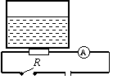
例题4、如图是一种测量小汽车油箱内油量装置的原理图.压力传感器R的电阻会随所受压力大小发生变化，油量表（由电流表改装而成）指针能指示出油箱里的油的多少.已知：压力传感器R的电阻与所受压力的关系如下表所示.
压力F/N | 0 | 50 | 100 | 150 | 200 | 250 | 300 | …
电阻R/Ω | 500 | 380 | 310 | 245 | 200 | 170 | 150 | …

若压力传感器R的上表面面积为5cm²，汽油热值为4.6× 10⁷J/㎏，汽油密度为0.7×10³㎏/m³,电源电压为6V.请回答：
(1)当油与箱总重为600N时，压力传感器R受到的压强是多大？
(2)若油箱内油为10㎏时，汽油完全燃烧能放出的热量是多少？
(3)如果空油箱的质量为5.8㎏,油量表指针指向2×10⁻²m³时，电路中电流是多少？
5、某校物理兴趣小组在课外实践活动中，制作了一个测量质量的电子秤，其原理如图中的虚线框所示，它主要有四部分构成：踏板和压力杠杆ABO，定值电阻R0，压力传感器R（电阻值会随所受压力大小发生变化的可变电阻），显示质量大小的仪表V（实质是电压表）。其中AB：BO=4：1，且已知压力传感器R的电阻与所受压力Ｆ变化的关系如下表（图）所示。（g取10N/kg）
设踏板和杠杆组件的质量可以忽略不计，接通电源后，电源电压恒为6V。
（1）踏板空载时，电压表的示数如右图所示，求定值电阻R₀的大小。
（2）当在踏板上放置50kg的物体时，电压表的示数是多大？
F/N | 0 | 50 | 100 | 150 | 200 | 250 | 300 | 350 | 400 | 450 | 500
电阻R/Ω | 300 | 270 | 240 | 210 | 180 | 150 | 120 | 90 | 60 | 30 | 0

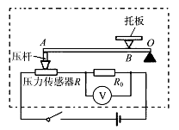
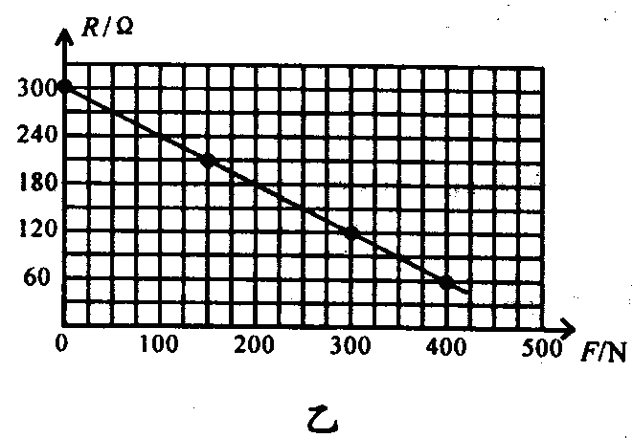

6、为锻炼身体,小明利用所学物理知识设计了一个电子拉力计,图甲是原理图。硬质弹簧右端和金属滑片P固定在一起(弹簧的电阻不计，P与R1间的摩擦不计)。定值电阻R₀=5Ω，a、b是一根长为5cm的均匀电阻丝，阻值R1=25Ω，电源电压U=3V，电流表的量程为 O～0.6A。
(1)小明在电路中连入R_{O}的目的是______________.
(2) 当拉环不受拉力时，滑片P处于a端，闭合开关后电流表的读数为___________A.
(3) 已知该弹簧伸长的长度ΔL与所受拉力F间的关系如图乙所示。通过计算说明, 开关S闭合后，当电流表指针指在0.3A处，作用在拉环上水平向右的拉力为多大?
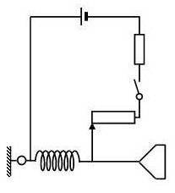
A
拉环
弹簧
R₀
R₁
b
a
P
200
400
600
6
5
4
3
2
1
F/N
△L/cm
0

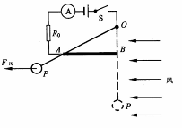
7、小明同学设计的“风力测试仪”在校科技节上备受师生们的青睐，“风力测试仪”的原理如图所示．电源电压6V，R₀为保护电阻，AB为长20cm、阻值为50W的均匀电阻丝．OP为质量、电阻均不计的金属细杆，下端连接一个重为2N的球P．闭合开关S，无风时，OP下垂并与电阻丝的B端接触；有风时，球P受风力的作用，使金属细杆OP绕悬挂点O偏转，当偏转到电阻丝的A端时，电流表示数为0．6A．已知悬挂点O与电阻丝B端的距离为10cm，金属细杆OP始终与电阻丝AB接触良好且不计摩擦，求：
(1) R₀的阻值； (2)无风时电流表示数；
(3)在风力作用下，当金属细杆OP在图示位置静止时，作出F风的力臂，并求出该力的大小．
8、太阳能热水器以节能、环保等特点为很多家庭所使用，但是如果遇到阴雨连绵的天气，太阳能热水器的水就达不到所需要的温度。为此人们研制出了太阳能、电能两用热水器。小
兰家就刚刚安装了一台这样的热水器，它的容积为120L。求：
(1)若此热水器装满20℃的水，要使水温升高40℃，需要吸收多少热量？
(2)小兰从产品使用说明书中了解到，该电加热器的额定电压为220V，额定功率为2kW。若水箱中的水用电加热器来加热，仍使满箱水的温度从20℃升高到40℃，需要电加热器正常工作多长时间？(假定所消耗的电能全部转化为水的内能)
(3)若在上述情况下，电加热器正常工作，实际用了2h，则此电加热器的效率是多少？
（4）仅就太阳能热水器与电热水器相比有哪些优点？（写出一条即可）
9、社会发展到今天，能源危机开始困扰人类 。人们正在寻找各种可能的未来能源，以维持人类社会的持续发展 。2006 年 5 月 24 日，欧盟、美国、中国、日本、韩国、俄罗斯和印度在布鲁塞尔欧盟总部草签了一系列关于国际热核聚变实验反应堆（ ITER ）的协议。这是人类开发新能源的一个重大尝试，也是中国以完全平等的地位参加的最大的国际科技合作项目。
热核聚变是在上亿摄氏度的高温条件下，利用氢的同位素氘、氚在可控情况下发生的核聚变。聚变反应中释放出来的核能提供大量的热量，就象造出一个“人造太阳”。反应后的生成物是无放射性污染的氦。
预期于 2010 年建成的实验反应堆，可以在 16 min。产生 1 . 44 ×l0¹² J 的热量。据媒体报道： 1L 海水提取的氢的同位素，在完全聚变反应中释放的能量，相当于 300L 汽油完全燃烧所释放的热量。请根据所提供的数据进行估算，并回答以下问题：
(1)若汽油的密度约为 0 . 7 ×10 ³ kg / m³. ,300L汽油的质量是多少？
(2) 若汽油的热值约为 5 ×10J / kg , 300L 汽油完全燃烧能释放多少热量？
(3)需要从多少升海水中提取氢的同位素，在发生聚变时才可以产生 1 .44×10¹²J 的热量？若这些热量转化为电能的效率为 50 % ，则它可以供给一台功率是 2kw 的空调正常工作多少小时？
(4）你知道吗？在安徽省合肥市科学岛上也有一台“人造太阳”。这个名为托卡马克的装置今年 7 月就要进行点火实验了。阅读了上述材料和数据后，你一定会有很多感受，谈谈你对“人造太阳”的认识 。
10、我国西部某地区采用风力发电。该地区空气密度为1.3㎏/m³，一台风车的轮叶转动时可以形成面积为100m²的圆面。下表给出了在不同风速下一台风车获得的能量。
平均风速（m/s） | 5 | 10 | 15 | 20 | 25 | 30
1s内获得的能量（×10⁴J） | 4 | 8 | 12 | 16 | 20 | 24
（1）若某时间内风速为10 m/s，一台风车工作1小时所产生的电能供10只“220V 100W”灯泡正常工作8h，求这台风车发电的效率。
（2）若此地年平均风速为15 m/s，100台这样的风车一年（工作时间按4000h计算）获得的风能相当于完全燃烧多少千克煤？（煤的热值为3×10⁷J/㎏）
（3）若风速为10 m/s，则1min内有多少千克的空气流冲击风车轮叶转动形成的圆面？
(4)结合日本福岛核电站核泄漏谈谈风力发电的优点。
11、现代生物医学研究使用的细菌培养箱内的温度需要精确测控，测控的方法之一是用热敏电阻来探测温度。如图10示的电路，将热敏电阻Ro置于细菌培养箱内，其余都置于箱外。这样既可以通过电流表的示数来表示箱内温度，又可以通过电压表的示数来表示箱内温度。已知该电路中电源电压是l2 V，定值电阻R的阻值是200 Ω。热敏电阻Ro的阻值随温度变化的关系如图乙所示。
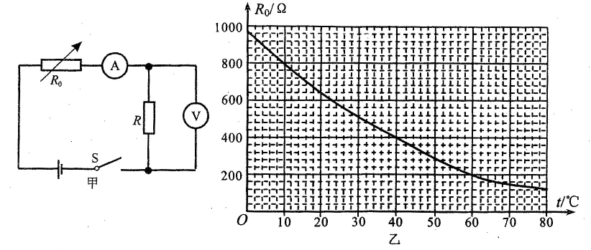
求：
图10
(1)当培养箱内的温度降低时，电流表的示数如何变化？
(2)当培养箱．内的温度为40℃时，电压表的示数是多大？
(3)已知电流表的量程是0 ～30 mA，电压表的量程是0～8 V，则此电路能够测量的最高温度是多大？此时热敏电阻Ro消耗的电功率是多大？
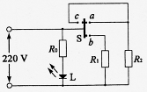
12、电压力锅集高压锅和电饭锅的优点于一体，既安全又节能．某型号电压力锅的额定电压为220V，右图是其工作原理图，R₁、R₂分别是主加热器和保压加热器，R₁的额定功率为800W；L是用来指示电压力锅工作状态的变色发光二极管，当通过它的电流小于40 mA时，发红光，达到40mA时，开始发绿光，只要有电流通过L其两端电压就恒为2V；R₀是特殊电阻，其阻值随锅内温度变化而改变；接通电路，开关S自动与触点a、b闭合，开始加热，当锅内水温达到105℃时，S自动与a、b断开，并与触点c接通，开始保压，此时锅内水温不变，且未沸腾．
(1)电压力锅正常工作时，若指示灯L发绿光，求R₀的最大阻值．
(2)在保压状态下，加热器正常工作1h耗电0.2kWh，求R₂的阻值．
(3)用该压力锅对5 L、20℃的水加热，正常工作35min后，求水温升高到多少摄氏度?已知消耗的电能有90％被有效利用，C_{水}=4.2×10³J／(kg·℃)．

